© КОЛЛЕКТИВ АВТОРОВ. 2015
УДК 61 5.849.11.03:616.839-008.1
Райгородский Ю.М.¹, Пономаренко Г.Н., Болотова Н.В.², Череващенко Л.А.²

Транскраниальная физиотерапия при синдроме хронической усталости
¹ООО "ТРИМА", ООО КРЦ "ЭНДОКРИН", г. Саратов; ²ГБОУ ВПО "Саратовский государственный медицинский университет им. В. И. Разумовского" Минздрава России; ³ФГБУ "Пятигорский государственный НИИ курортологии" ФМБА России
Приводятся результаты обследования 100 пациентов с синдромом хронической усталости. Предложена методика коррекции данного состояния с помощью сочетанной транскраниальной физиотерапии (магнито- + ТЭС-терапия). Показано, что использование данной методики как средства монотерапии сопровождается купированием признаков вегетативной дисфункции и дезадаптации более чем у половины пациентов.
Ключевые слова: хроническая усталость; вегетативная дисфункция; транскраниальная физиотерапия.
Для цитирования: Физиотерапия, бальнеология и реабилитация. 2015; 14 (3): 19—22.
Raigorodsky Yu.М.¹, Ponomarenko G.N., Bolotova N. V.², CherevashchenkoL.A.²
TRANSCRANIAL PHYSIOTHERAPY IN THE PATIENTS PRESENTING WITH CHRONIC FATIGUE SYNDROME
¹“TRIMA” Ltd.; “Endokrin” Consultative and Rehabilitative Tsentr. Ltd., Saratov;
²V.I. Razumovsky Saratov State Medical University, Russian Ministry of Health;
³Federal state budgetary institution “Pyatigorsk State Research Institute of Balneotherapy”,
Russian Federal Medico-Biological Agency
The results of examination of 100 patients presenting with chronic fatigue syndrome are reported. The method for the correction of this pathological condition based on the combination of transcranial physiotherapy (CTcPhT) [magnetotherapy plus transcranial electrical stimulation (TES) therapy] is described. The study has demonstrated that the application of this method as a monotherapeutic modality makes it possible to eliminate the signs of vegetative dysfunction (VD) and disadaptation in more than a half of the patients.
Key words: chronic fatigue, vegetative dysfunction, transcranial physiotherapy.
For citation: Phizioterapiya, bal’neologiya i readilitatsiya. 2015; 14 (3): 19—22. (in Russian)
For correspondence: Raygorodskiy Yuriy, trima@overta.ru
Received 17.02.15

Понятие "синдром хронической усталости" все чаще встречается в повседневной работе невролога, эндокринолога, терапевта. Современная насыщенная стрессами жизнь, неумение правильно распределить нагрузку и чередовать работу с полноценным отдыхом приводят к устойчивому угнетению всех систем организма.
Строго говоря, понятия хронической усталости в общепринятых классификациях нет. Однако этот термин используется в спортивной медицине (Пономаренко Г.Н., 2010) наряду с понятием переутомления как состояния, требующего вмешательства врача [1].
Процессы нейрогуморальной регуляции вегетативных, гормональных и иммунных функций перестали отвечать за сохранение гомеостатической устойчивости организма. Выраженное ухудшение функциональных показателей в ответ на физическую нагрузку характеризуется как срыв адаптации.
Традиционно восстановительные и лечебные мероприятия в спорте имеют преимущественно фармакологическую направленность. Однако список разрешенных фармпрепаратов в спортивной медицине постоянно сужается, что ограничивает возможности восстановления спортсменов. Становится актуальным поиск альтернативных, немедикаментозных методов воздействия на ключевые механизмы хронического утомления: угнетение ЦНС, нарушение микроциркуляции, гемостаза, реологических свойств крови, вторичный иммунодефицит и пр.
Для корреспонденции: Райгородский Юрий Михайлович, trima@overta.ru
В клинической медицине при ряде соматических заболеваний и вегетативных расстройств (артериальная гипертензия [2], ожирение [3], ЛОР-патология [4], нейрогенный мочевой пузырь [5] и др.) успешно используется низкочастотная транскраниальная магнитотерапия "бегущим" магнитным полем. Такое воздействие можно рассматривать как вариант неспецифического раздражения ЦНС с целью ускорения адаптации организма к нагрузкам и выведения из хронической стрессовой реакции [6].
В последние годы транскраниальные методики существенно усовершенствованы, в частности за счет сочетанного использования транскраниальной магнитотерапии и транскраниальной электростимуляции (ТЭС) [7].
Сама методика ТЭС-терапии модифицирована нами в части улучшения ее адаптационных свойств и биоэлектрогенеза головного мозга [8].
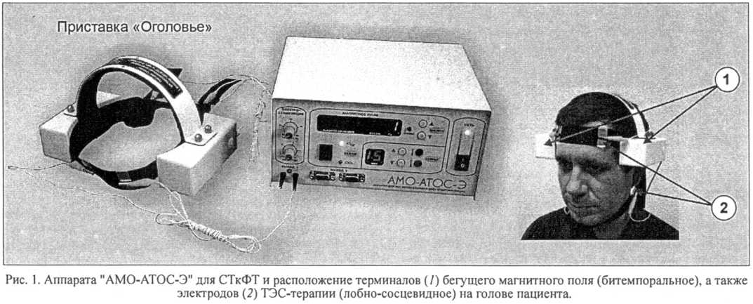
Целью работы явилось изучение возможности использования сочетанной транскраниальной физиотерапии (СТкФТ) для коррекции вегетативной дисфункции (ВД) и дезадаптации у лиц с синдромом хронической усталости.
Материал и методы
Под наблюдением находилось 100 пациентов (70 мужчин и 30 женщин) активного трудоспособного возраста (36—48 лет) без соматической патологии, но с признаками ВД на фоне хронической усталости. Из общего числа пациентов 72% имели ответственную работу с непрерывными перегрузками и ненормированным рабочим днем. Из них большая часть не была в отпуске 3 года и более. У 28% работа связана с тяжелым физическим трудом.
Диагноз ВД устанавливали при указаниях пациентов на стойкие перманентные и пароксизмальные вегетативные нарушения — головную боль, метеозависимость, снижение работоспособности, сердцебиение, панические атаки. Общая сумма баллов по вопроснику вегетативных расстройств у них превышала 15. В период осмотра наблюдалась лабильность артериального давления (АД) более 20 мм рт. ст. При обследовании зарегистрированы стойкий (более 10 мин) дермографизм, нарушение потоотделения, длительный (более 5 мин) период восстановления в пробе с физической нагрузкой.
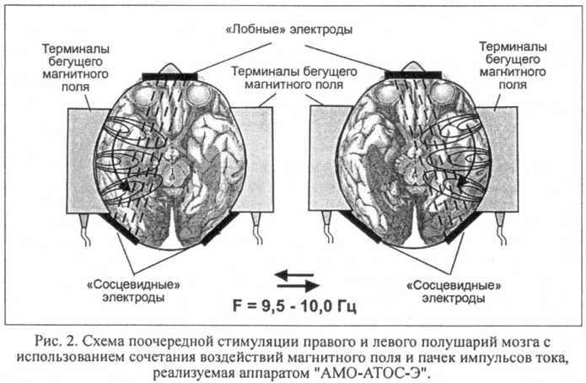
Критериями исключения являлись наличие острого или обострение хронического неврологического и/или соматического заболевания, одновременный прием психотропных препаратов, беременность и период кормления.По данным ритмокардиографии (РКГ) у 76% больных выявлена гиперсимпатико-тоническая вегетативная реактивность (ВР), у 24% — асимпатико-то- ническая ВР, нормальная ВР не обнаружена.
Исходный вегетативный тонус (ИВТ) характеризовался преобладанием ваготонии в среднем у 62% больных, симпатикотония отмечалась у 31%, эйто- ния — у 7%.
По данным реоэнцефалографии (РЭГ) тонус церебральных артериол был увеличен у 26% больных, вен — у 18%, межполушарная асимметрия кровотока обнаружена у 59% больных.
Адаптационные реакции организма определяли по показателям общего анализа периферической крови с прицельным изучением лейкоцитарной формулы по
Л. X. Гаркави [6]. Тип адаптационной реакции (стресс, реакция тренировки, спокойной активации, повышенной активации, переактивации) определяли по процентному содержанию лимфоцитов в периферической крови.
С учетом значимости биоэлектрической активности мозга всем пациентам проводили электроэн-

цефалографию (ЭЭГ) — исследование с помощью комплекса Энцефалон-131-03.
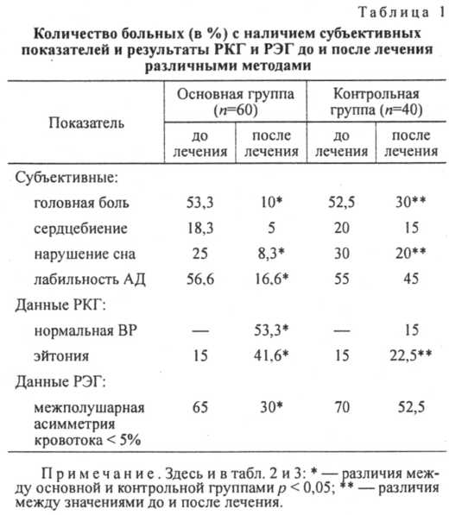
Исследование проводили как рандомизированное, плацебо-контролируемое.
Включенные в него пациенты были разделены на 2 группы: основную (60 больных) и контрольную (40 больных).
Пациентам основной группы выполняли процедуры СТкФТ (рис. 1) с помощью аппарата АМО-АТОС-Э (ООО "ТРИМА", Саратов, регистрационное удостоверение Росздравнадзора № ФСР 2009/04781 от 6 мая 2009 г.). Курс состоял из 8—10 процедур по 25—30 мин, проводимых через день.
Терминалы "бегущего" магнитного поля располагались в височно-затылочной области с двух сторон головы. Индукция поля на поверхности терминалов 45 мТл, частота сканирования поля 1—10 Гц. Первые сеансы проводили на частоте 1—2 Гц (частота нормального ритма сердечно-сосудистой системы), завершающие — на частоте 8—10 Гц (частота нормального альфа-ритма ЭЭГ мозга). Этот же аппарат позволяет выполнять одновременно сеансы ТЭС- терапии по модифицированной технологии с воздействием пачек прямоугольных импульсов тока поочередно на правое и левое полушария головного мозга с частотой чередования 10 Гц (рис. 2).
Это воздействие осуществляли по лобно-сосцевидной методике с частотой следования пачек 77 Гц при силе тока 1—3 мА.
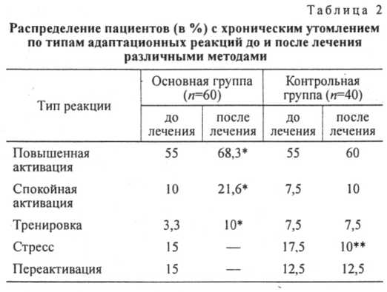
Величину тока в данных пределах плавно увеличивали до появления легкой вибрации (распирания) под электродами у пациента.
Пациенты контрольной группы получали традиционную лекарственную терапию с использованием но- отропов, метаболических препаратов, витаминов. Одновременно проводили плацебо-процедуры СТкФТ с выключенными терминалами и электродами.
Результаты лечения оценивали через 1 мес от начала лечения с учетом отсроченного действия физиотерапии. В период лечения все пациенты находились в отпуске и лечились амбулаторно или на базе курорта.
Обработку результатов осуществляли с помощью пакета статистических программ Statistica 6.0.
Результаты и обсуждение
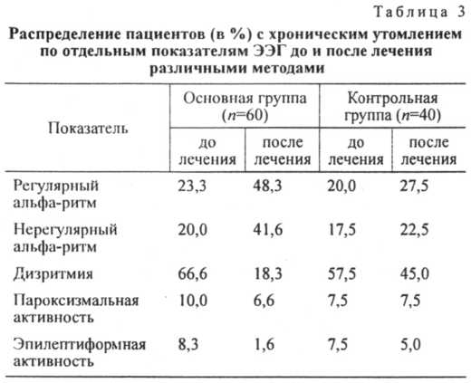
При анализе динамики субъективных показателей уже к концу 2-й недели получены достоверно более высокие результаты в основной группе больных.
Головная боль (по шкале ВАШ) в основной группе исчезла в результате лечения у 43,3% против 22,5% пациентов в контрольной. Не менее убедительно выглядит разница по таким параметрам, как сердцебиение и нарушение сна, — 13,3 и 18,3% соответственно против 5 и 10% в контроле (табл. 1).
Субъективные данные подтверждаются данными объективного контроля РКГ и РЭГ. Так, количество больных с эйтонией в вегетативном статусе увеличилось в основной группе на 26,6%, в контрольной — на 7,5%, количество больных с межполушарной асимметрией кровотока уменьшилось на 35%, против 17,5% в контроле.

При изучении адаптационных параметров пациентов было установлено, что исходно реакция пере- активации и стресса наблюдалась у 31%, реакция повышенной активации — у 55%. Наиболее благоприятные типы реакции — спокойной активации и тренировки — зарегистрированы лишь у 14% пациентов.
В результате лечения в обеих группах произошло перераспределение числа больных по типам адаптационных реакций. В основной группе количество больных со спокойной активацией и реакцией тренировки увеличилось на 18,3%, с повышенной активацией — на 13,3%. Стрессовая реакция и переактива- ция отсутствовали. Значения в контрольной группе достоверно улучшались только в отношении стресса (табл. 2).
Анализ ЭЭГ показал, что исходно среди пациентов в обеих группах отмечалась высокая частота (66,6 и 57,5%) десинхронизированных типов ЭЭГ, что свидетельствует о дисфункции стволовых структур мозга, ответственных за вегетативную регуляцию организма [9] (табл. 3). После лечения частота регистрации регулярного альфа-ритма в основной группе увеличилась на 25% относительно исходного уровня. В контроле этот показатель увеличился на 7,5% (р > 0,05). Количество больных с дизритмией уменьшилось на 48,3% (в контроле на 12,5%).
Представленные результаты позволяют заключить, что синдром хронической усталости у людей активного трудоспособного возраста связан с выраженными нарушениями вегетативной регуляции, сопровождающимися нарушениями мозгового кровообращения, биоэлектрогенеза мозга и изменениями в системе периферической крови, которые свидетельствуют о нарушении адаптации.
Использование низкочастотных транскраниальных методик способствовало восстановлению нормальных значений ВР и вегетативного статуса практически у половины обследованных больных, что сопровождалось коррекцией мозгового кровообращения и преодолением дефектов в системе адаптации.
Полученные результаты позволяют говорить о возможности использования СТкФТ у лиц трудоспособного возраста в случаях выявления у них хронического утомления и необходимости проведения реабилитационных мероприятий, особенно в условиях короткого отдыха, резкой смены часовых поясов, при наличии вегетососудистой дистонии или неврозоподобных состояний.
Оба фактора воздействия, реализуемого аппаратом АМО-АМТО-Э, обладают седативными, психо- и вегетокорригирующими свойствами, а вазоактивное влияние магнитного поля и ТЭС-терапии устраняет гипоксию головного мозга.
Выбранные параметры воздействия, в частности частоты обоих факторов, близкие к нормальным частотам альфа-ритма ЭЭГ мозга, нормализуют его биоэлектрогенез, способствуя также быстрой адаптации.

ЛИТЕРАТУРА
- Пономаренко Т.Н., Улащик B.C., Зубовский Д.К. Спортивная физиотерапия. СПб.; 2009.
- Лукьянов В.Ф., Головачева Т.В. Особенности влияния динамической магнитотерапии на микроциркуляцию при артериальной гипертонии. Вопросы курортологии, физиотерапии и лечебной физической культуры. 2008; 2: 17—9.
- Болотова Н.В., Райгородская Н.Ю., Храмов В.В.¹ Возможности магнитотерапии при лечении больных ожирением с использованием аппаратного комплекса "АМО-АТОС-ОГОЛОВЬЕ". Вопросы курортологии, физиотерапии и лечебной физической культуры. 2006; 2: 43—6.
- Мареев О.В., Райгородский Ю.М., Шкабров В.В. Транскраниальная магнитотерапия в лечении острой нейросенсорной тугоухости сосудистого генеза. Вестник оториноларингологии. 2007; 1:57—9.
- Неймарк А.П., Клыжина Е.А., Неймарк Б.А. Влияние транскраниальной магнитотерапии на электроэнцефалографические показатели у женщин с гиперактивным мочевым пузырем. Урология. 2007; 5: 40-4.
- Гаркави Л.Х. Активационная терапия. Антистрессорные реакции активации и тренировки и их использование для оздоровления, профилактики и лечения. Ростов н/Д: 2006.
- Филина Н.Ю., Болотова Н.В., Райгородский Ю.М. Транскраниальная магнито-электростимуляция с поочередным воздействием на полушария головного мозга в коррекции церебральных нарушений у детей с сахарным диабетом 1-го типа. Журнал неврологии и психиатрии им. С.С. Корсакова. 2002; 3: 34—8.
- Bolotova N., Averianov A., Raygorodsiy Y., Timofeeva S. Trans- cranial physiotherapy in correction of reproductive system disorders in adolescent girls with obesity. Am. J. Intern. Med. 2014; 2(5): 83—6.
- Жирмунская E.A., Лосев B.C. Система описания и классификации электроэнцефалограмм у человека. Л.: Наука; 1988.
REFERENCES
- Ponomarenko G.N., Ulashchik V.S., Zubovskiy D.K. Sports Physiotherapy. [Sportivnava phizioterapiya]. St. Petersburg; 2009. (in Russian)
- Luk'yanov V.F., Golovacheva T.V. Features of influence of dynamic magnetic therapy on microcirculation in hypertension. Voprosy ku- rortologii,fizioterapii i lechebnoy fizicheskoy kul'tury. 2008; 2: 17— 9. (in Russian)
- Bolotova N.V., Raygorodskaya N.Yu., Khramov V.V. The possibility of magnetic therapy in the treatment of obese patients with complex hardware."AMO-ATOS-headband". Voprosy kurortologii, fizioterapii i lechebnoy fizicheskoy kul'tury. 2006; 2: 43—6. (in Russian)
- Mareev O.V., Raygorodskiy Yu.М., Shkabrov V.V. Transcranial magnetic therapy in the treatment of acute sensorineural hearing loss of vascular origin. Vestnik otorinolaringologii. 2007; 1: 57—9. (in Russian)
- Neymark A.I., Klyzhina E.A., Neymark B.A. Effects of transcranial magnetic therapy on electroencephalographic parameters in women with overactive bladder. Urologiya. 2007; 5: 40—4. (in Russian)
- Garkavi L.Kh. Activation Therapy. Antistress Reaction Activation and Training and Their Use for Healing, Prevention and Treatment. [Activazionnaya terapiya. Antistressornye reaktsii activatsii i trenirovki i ikh ispolzovanie dlya ozdorovleniya, profilaktiki i lecheniya], Rostov-on-Don; 2006. (in Russian)
- Filina N.Yu., Bolotova N.V., Raygorodskiy Yu.M. Transcranial magnetic-electrical stimulation with alternate action on the cerebral hemispheres in the correction of brain damage in children with Type 1 diabetes. Zhurnal nevrologii ipsikhiatrii im. S.S. Korsakova. 2002; 3: 34—8. (in Russian)
- Bolotova N., Averianov A., Raygorodskiy Y., Timofeeva S. Transcranial physiotherapy in correction of reproductive system disorders in adolescent girls with obesity. Am. J. Intern. Med. 2014; 2(5): 83—6.
- Zhirmunskaya E.A., Losev V.S. System Description and Classification of Electroencephalogram in Humans. [Sistema opisaniya i klassifikatsii electroentsefalogramm и cheloveka]. Leningrad: Nauka; 1988. (in Russian)
Поступила 17.02.15

